Α) Οδηγίες εγγραφής μαθητών στα μαθήματα της ηλεκτρονικής τάξης eclass

Βήμα 1ο
Επισκεφτείτε την σελίδα https://eclass.sch.gr και επιλέξτε «Σύνδεση με λογαριασμό sch.gr» στα δεξιά του παραθύρου.
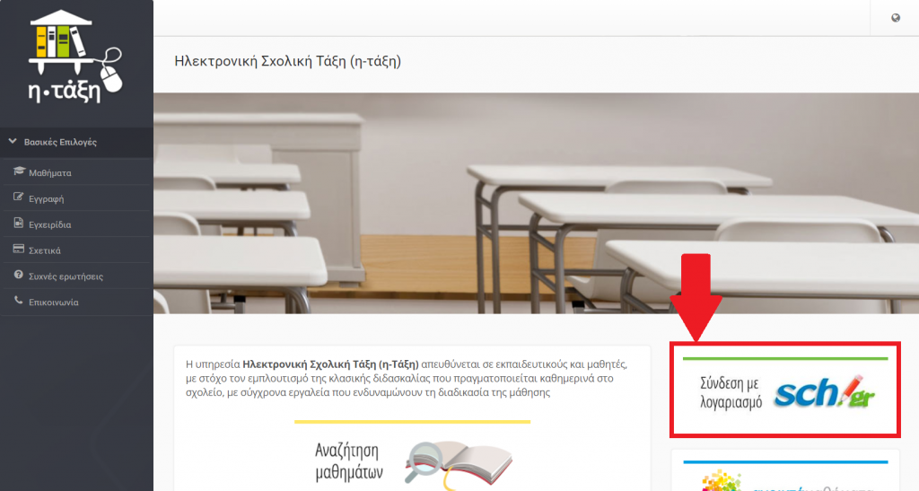

Βήμα 2ο
Εισάγετε τα στοιχεία του λογαριασμού που φτιάξατε στο Πανελλήνιο Σχολικό Δίκτυο
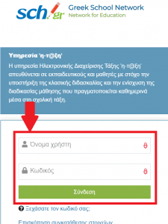

Βήμα 3ο
Πατήστε το κουμπί «Εγγραφή σε μάθημα»
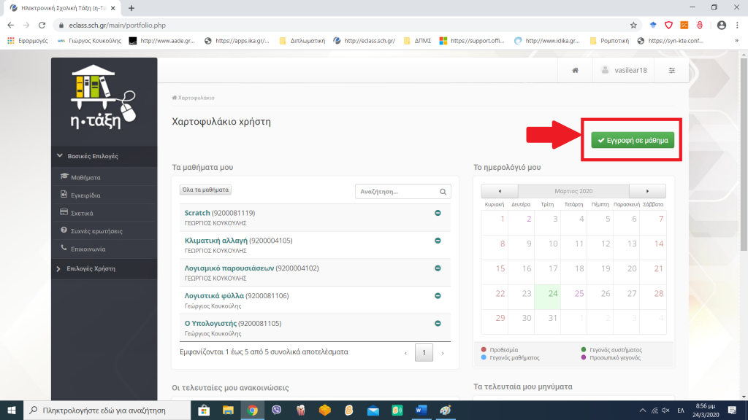

Βήμα 4ο
Για κάθε μάθημα που παρακολουθεί το παιδί σας κάνετε τικ στο κουτάκι «Εγγραφή» και περιμένετε. Όταν εμφανιστεί το πράσινο ν, η εγγραφή στο μάθημα ολοκληρώθηκε. Ομοίως κάνετε τικ σε όλα τα μαθήματα του παιδιού σας.

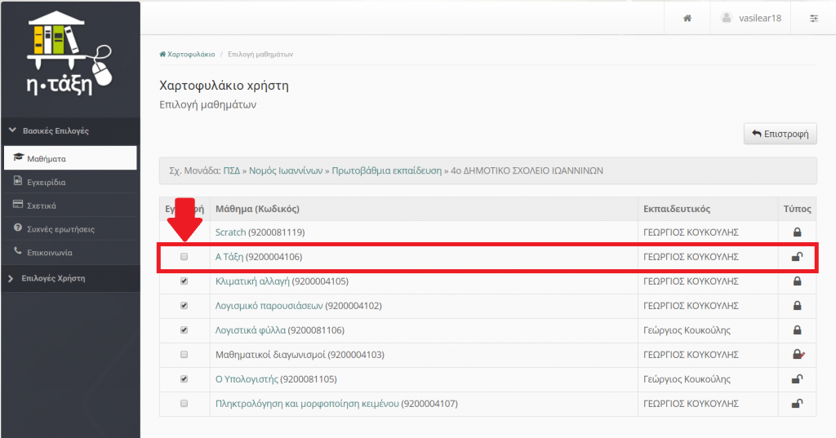

Β) Στο βίντεο που ακολουθεί θα δείτε πώς μπορούν οι μαθητές να μπουν σε κάθε μάθημα που είναι εγγεγραμμένοι, να δουν και να διαβάσουν το υποστηρικτικό υλικό του καθηγητή τους (θεωρία) και να δουν τι εργασίες έχουν να κάνουν. Θα δείτε επίσης πώς μπορείτε να απαντάτε σε αυτές τις εργασίες και να παίρνετε βαθμό από τους καθηγητές:
Για να δείτε το βίντεο με τις οδηγίες κάντε κλικ στον παρακάτω σύνδεσμο:
https://www.youtube.com/watch?v=lGvvbEqrwBs&fbclid=IwAR2cYD44IMdhdCLnLyZfyYHrHvdbNiwrtow-t1OcWI3eQinKFTwKqKCEMhk

Ίσως χρειαστεί να κάνετε λίγη υπομονή γιατί το σύστημα υπερφορτώνεται κάποιες ώρες της ημέρας, ελπίζουμε ότι αυτό θα βελτιωθεί στις επόμενες ημέρες.
Επίσης σας παρακαλούμε, αν γνωρίζετε ότι κάποιος συμμαθητής σας δεν έλαβε αυτό το mail, στείλτε μας το e-mail με το οποίο θα μπορούσαμε να επικοινωνήσουμε μαζί του.
Όσοι από εσάς έχετε ήδη εγγραφεί μέσα στις επόμενες μέρες θα δείτε να ανεβαίνει το πρώτο υλικό.
Σας περιμένουμε στην ηλεκτρονική μας τάξη!

Από το Μουσικό Σχολείο Ρεθύμνου

